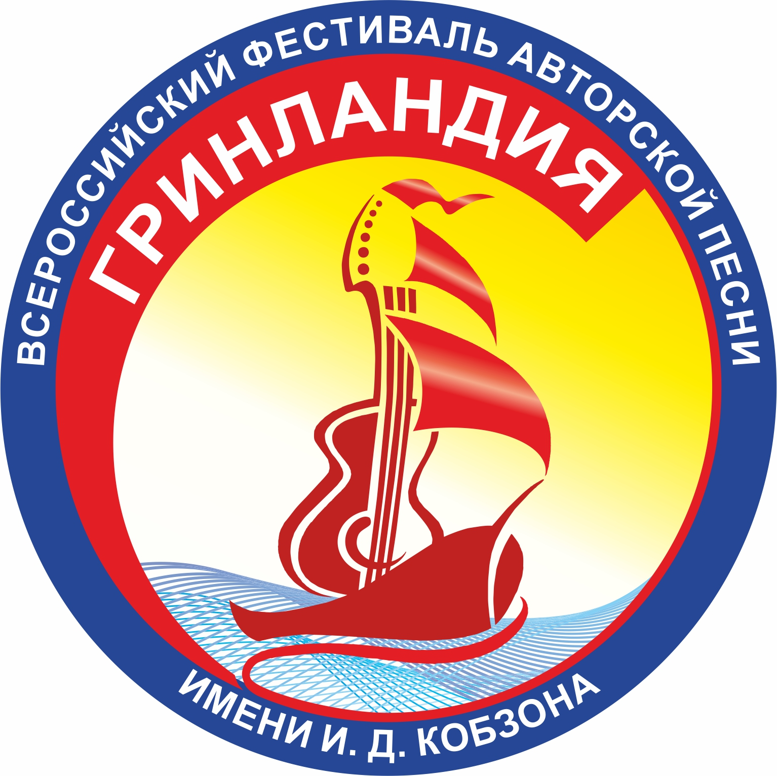 | ЗАЯВКА НА УЧАСТИЕ  В СПОРТИВНЫХ МЕРОПРИЯТИЯХ  НА ФЕСТИВАЛЬНОЙ ПОЛЯНЕ  XХVII Всероссийского фестиваля авторской песни «ГРИНЛАНДИЯ - 2019» имени И.Д. Кобзона  18-21 июля 2019г. | 

Заявка на участие в спортивных мероприятиях | Отметка
Мини-футбол (команда 5 чел)
Волейбол (команда 6 чел)
Армрестлинг (мужчины, женщины)
Перетягивание каната (команда 5 чел)
Бросок гантели (5 кг., женщины)
Шахматы (возрастные категории: дети, до 18 лет, старше 18 лет)
Шашки (возрастные категории: дети, до 18 лет, старше 18 лет)

Название организации, учебного заведения, объединения (при наличии)
Субъект РФ (область, район, город)
Ответственный (Ф.И.О.) *
Контактный телефон ответственного лица
Электронный адрес

*Заявки на участие подаются лично, на каждого участника, в командных видах – одна заявка на команду, участникам разрешено принимать участие в нескольких видах спортивных мероприятий.

Высылая заявку на участие в Фестивале, я соглашаюсь с условиями его проведения, регулируемыми Положением
о проведении XXVII Всероссийского фестиваля авторской песни «Гринландия – 2019» имени И. Д. Кобзона
и даю согласие на обработку моих персональных данных в объеме, необходимом для
участия в фестивале, а именно: фамилия, имя, отчество, возраст, почтовый адрес, контактный телефон,
адрес электронной почты.
_________________ /__________________/
Подпись расшифровка

610000, г. Киров, ул. Ленина, 80 - НФ «Патриотическое движение «Гринландия»
Оргкомитет «Гринландия»
сайт: www.grinlandia.ru
эл.почта: grinlandia-kirov@mail.ru
тел. +7(8332) 38-60-17
тел/факс: +7(8332) 38-60-14

